THÈME 1 : ÉCONOMIE ET DÉMOGRAPHIE
QUESTION 2 : QUEL EST L’IMPACT DES VARIABLES ÉCONOMIQUES ET DÉMOGRAPHIQUES SUR LE FINANCEMENT ‘DE LA PROTECTION SOCIALE ?

Rappel du programme :
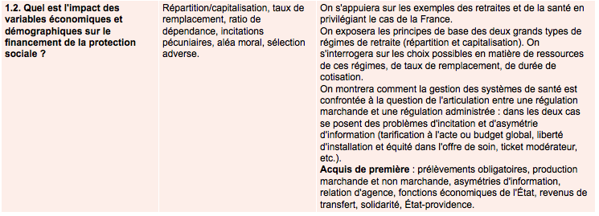
Temps prévu : 6 heures de cours, 1 évaluation type bac en devoir maison, 1 devoir de vocabulaire, 1 évaluation type bac en classe
Problématiques du cours :
Comment financer les retraites à long terme ?
Comment réguler les dépenses de santé ?
Les objectifs du cours :
Savoirs
- Être capable de différencier système par répartition, système par capitalisation.
- Être capable d’expliquer les contraintes qui pèsent sur le système de retraite aujourd’hui en France
- Être capable de présenter les différentes réformes mise en place pour améliorer le système de retraite
- Être capable de montrer les difficultés auxquelles est confronté le système de la protection sociale.
- Être capable de différencier le financement des dépenses de santé par l’Etat du financement par les assurances privées.
- Être capable de montrer la légitimité de l’intervention de l’Etat dans la gestion des dépenses de santé.
- Être capable d’expliquer l’existence d’une régulation partagée entre Etat et marché.
Savoir-faire Calcul de coefficient multiplicateur, calcul de proportions, évolutions en valeur et en volume, lecture de taux de variation, tableaux à double entrée.
Vocabulaire à connaître
Protection sociale, répartition/capitalisation, taux de remplacement, ratio de dépendance, incitations pécuniaires, aléa moral, sélection adverse,

Introduction : Qu’est-ce que la protection sociale ?
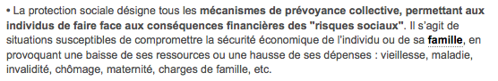
http://www.vie-publique.fr/decouverte-institutions/finances-publiques/protection-sociale/definition/qu-est-ce-que-protection-sociale.html
Question :
À l’aide de votre cours de première rappelez les mécanismes sur lesquels repose la protection sociale en France ?

- L’impact des variables économiques et démographiques sur le système des retraites ?
Cette première partie sera traitée comme une séance informatique (2 heures). À l’aide de ce site :
http://www.la-retraite-en-clair.fr/

- Les différents systèmes de retraite et leur fonctionnement
Comprendre le système de retraite
Vidéo 1 :
http://www.la-retraite-en-clair.fr/pid1177/comment-marche.html
Questions :
- Quel est le mode de système de retraite en France ? De quand date-t-il ?
- Quel est le principe de ce système ?
- Qu’est-ce que le système de retraite par capitalisation ?
- Qui gère le régime général des salariés ? Comment percevoir une retraite de base complète ?
- Qui gère le régime complémentaire ? Quelle est la particularité des cadres ?
- À l’aide de la vidéo complétez le schéma suivant, en utilisant les mots suivants : Le système de retraite en France, AGIRC, ARRCO, retraite de base, retraite d’entreprise, régime général des salariés, régime des fonctionnaires, retraites individuelles, répartition, capitalisation, retraite complémentaire, régimes spéciaux, régime des agriculteurs, régime des indépendants et professions libérales.
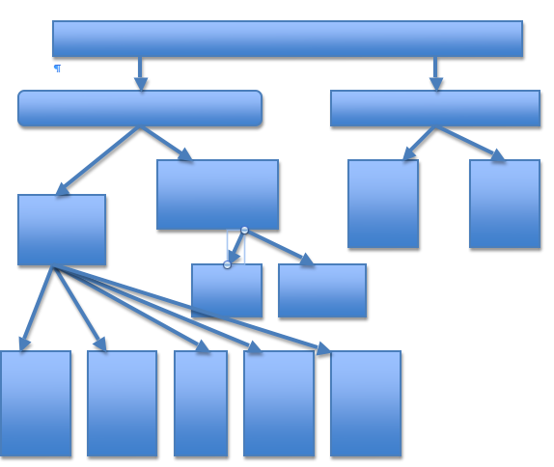

- Quelles sont les contraintes auxquelles sont confrontés les systèmes de retraite aujourd’hui ? (Le cas de la France)

La contrainte de l’augmentation de l’espérance de vie :
Vidéo 2 (Les deux premières vidéos d’Hervé le Bras)
http://www.la-retraite-en-clair.fr/cid3190726/retraite-faire-face-choc-demographique.html
Questions :
- Quelles sont les variables démographiques, présentées dans la vidéo, qui peuvent agir sur le système de retraite ?
- Quelle est celle qui a la plus grande importance aujourd’hui ? Pourquoi ?
- Quelle est l’année qui marque ce changement ?
- Comment expliquer les changements en termes d’espérance de vie ?
- Pourquoi les Etats-Unis sont-ils aussi pessimistes à propos de la progression de l’espérance de vie ?

Les autres contraintes :
Vidéo 3 : De 0mn à 1mn 23
http://www.la-retraite-en-clair.fr/pid1163/pourquoi-comment-reformer.html
Questions :
- Rappelez la définition de population active.
- Quel problème pose l’augmentation de l’espérance de vie ?
- Quelles sont les autres contraintes qui pèsent sur le financement des retraites ?

- Quelles solutions au financement des retraites ?
Les solutions : Quelle efficacité ?
Vidéo 4 : La troisième vidéo
http://www.la-retraite-en-clair.fr/cid3190726/retraite-faire-face-choc-demographique.html
Question : Pourquoi pour Hervé Le Bras, la fécondité, l’immigration et le système par capitalisation, ne sont pas des solutions au problème du financement des retraites ?
Les solutions
Vidéo 5 : à partir de 1mn 23
http://www.la-retraite-en-clair.fr/pid1163/pourquoi-comment-reformer.html
Questions :
- Quelles sont les solutions pour faire face au financement des retraites ?
- Pour ce qui concerne le recul de l’âge à la retraite, à quelle limite cette solution est-elle confrontée (Cf Vidéo 3) ?

Les réformes successives :
Document 1 : 1993, la réforme Balladur
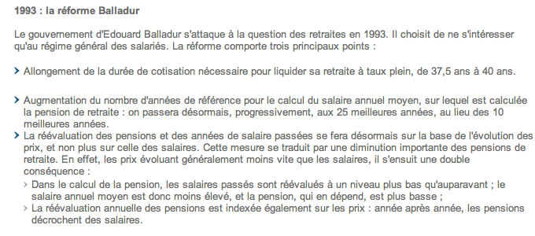

Document 2 : 2003, la réforme Fillon
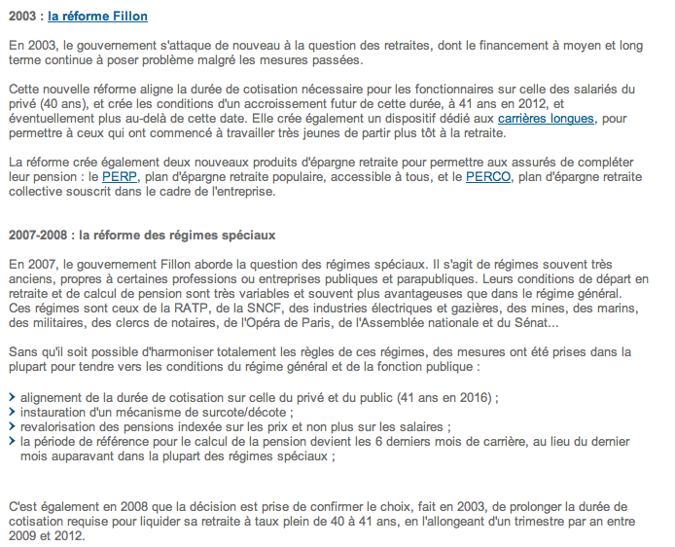
La réforme de 2010
Vidéo 6 :
http://www.la-retraite-en-clair.fr/pid1411/la-reforme-novembre-2010.html
Question sur les documents 1 et 2 et la vidéo :
- Les réformes successives correspondent-elles aux solutions proposées ?
- Quelle place pour un système par capitalisation dans les réformes ?

- La gestion des systèmes de santé: Une régulation par le « tout État » ou le « tout marché » ?
- Les dépenses de santé : Les chiffres
- Différents mode de financement de la santé :
Document 3 :
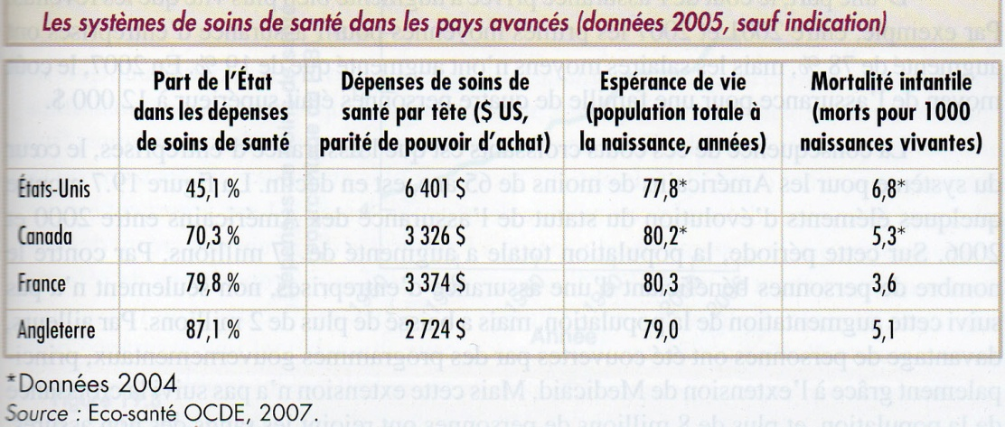
Source : Microéconomie, P. Krugman, R. Wells, de boeck, 2009
Questions :
- Faites une phrase avec chacune des données suivantes : première colonne, 45.1% et 79.8%.
- Quelles différences faites-vous entre le système des Etats-Unis et la France ?
- Quelles différences en termes d’efficacité entre les deux systèmes sur l’espérance de vie et la mortalité infantile ?

- Les dépenses de santé en France : Structures
Document 4 :
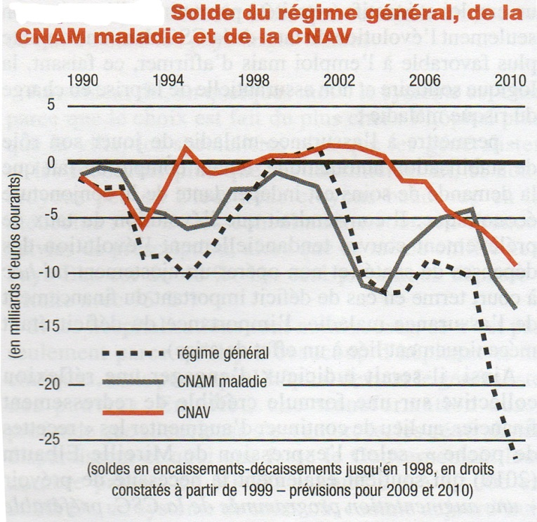
Source : Cahiers Français, 358, Sept-Oct 2008, La protection sociale : Quels débats ? Quelles réformes ?
Questions :
- Qu’est-ce que la CNAV ?
- Pourquoi le déficit du régime général s’accroît-il depuis 2002 ? Calculez l’évolution entre 2002 et 2010.
- Le régime de la CNAM est en déficit chronique, que cela signifie t-il ?

Document 5 :
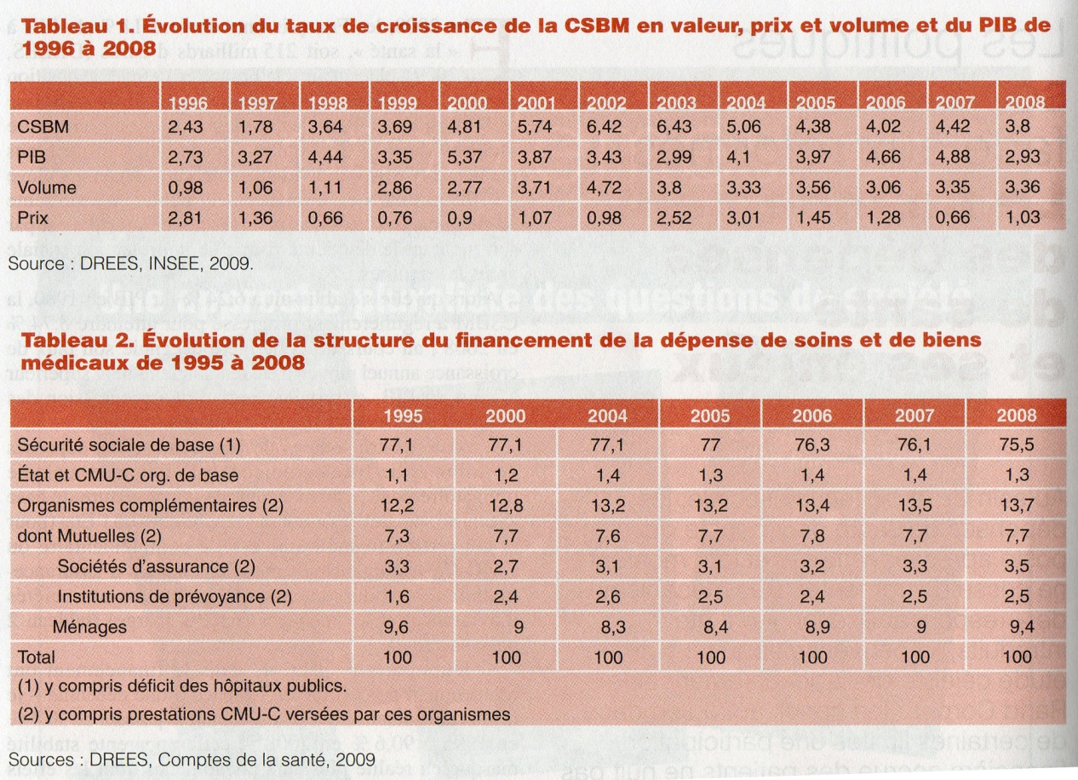
Source : Cahiers Français, 358, Sept-Oct 2008, La protection sociale : Quels débats ? Quelles réformes ?
Pour bien comprendre les tableaux :
CSBM : Consommations de Soins et de Biens Médicaux
Il existe 4 sources de financement des dépenses de soins et de biens médicaux : l’assurance-maladie obligatoire pour le financement de la couverture de base (Sécurité sociale), les assurances publiques ou l’Etat (pour la couverture maladie universelle complémentaire ou CMU-C), les organismes complémentaires d’assurance-maladie (remboursements de mutuelles et sociétés d’assurance) et les ménages (reste-à-charge).
Questions :
1) Qu’est-ce que le PIB ?
2) Recherchez dans un dictionnaire de SES, la différence entre des données en volume et en valeur.
3) Faites une phrase avec les deux premières données de la dernière colonne. Que constatez-vous ?
4) Pour l’année 2008, l’augmentation en volume est supérieure à l’augmentation en prix, qu’est-ce que cela signifie ?
5) Tableau 2 : Depuis 2004 quelles sont les évolutions entre termes de structures de financement entre les différents acteurs ?

- La régulation par le marché (ou la régulation marchande) : fonctionnement et limites
- Le cas des Etats-Unis :
Document 6 :
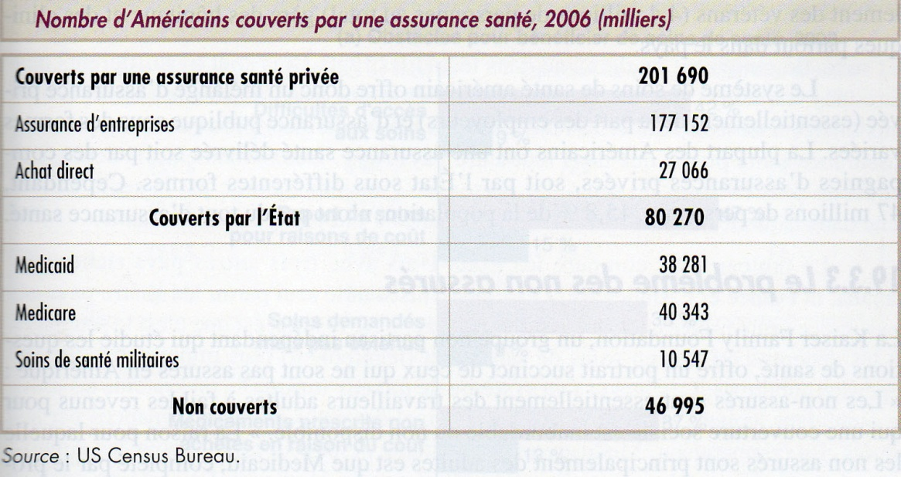
Source : Microéconomie, P. Krugman, R. Wells, de boeck, 2009
Pour bien comprendre le document :
Medicare s’adresse à tous les Américains d’au moins 65 ans, quels que soient leurs revenus et leur richesse.
Medicaid est un programme sous conditions de ressources
Soins de santé militaire, assurance santé dans le cadre des carrières militaires. L’administration paie les frais médicaux, s’occupe des vétérans et gère des hôpitaux et des cliniques partout dans le pays.
Questions :
- Faites une phrase avec la donnée 201 690.
- Calculez la part des Américains couverts par une assurance santé dans l’ensemble des couverts.
- Quelle est la particularité du système d’assurance santé aux Etats-Unis ?
- Quelles différences y a-t-il avec le système français ?
- Que signifie « Non couverts » ?

- Les limites qui justifient l’intervention de l’Etat
Document 7 : Les asymétries d’information
- La sélection adverse
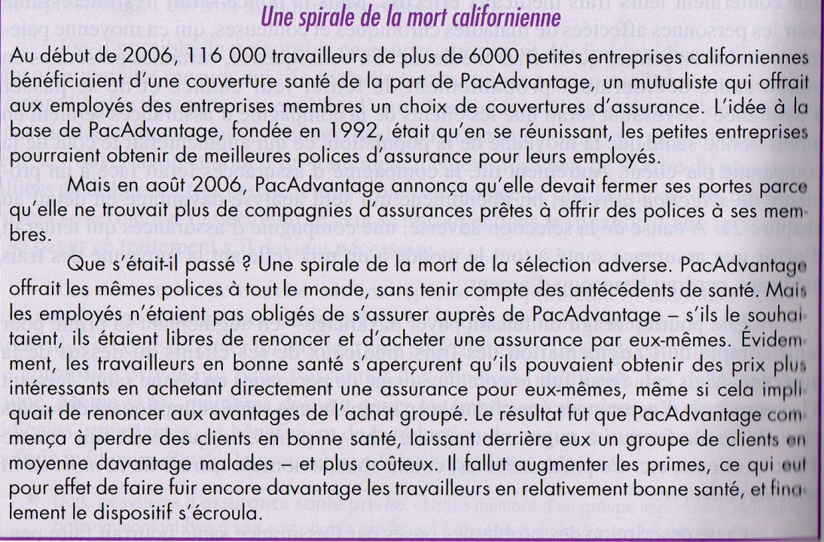
Source : Microéconomie, P. Krugman, R. Wells, de boeck, 2009
Questions :
- Recherchez dans un dictionnaire de Ses la définition de Sélection adverse ou anti sélection. (Rappel de première)
- Pourquoi l’exemple de la spirale de la mort est-elle un cas de dysfonctionnement du marché ?
- En quoi cela justifie-t-il l’intervention de l’Etat (aidez-vous de vos cours de première pour répondre)

- Le risque moral
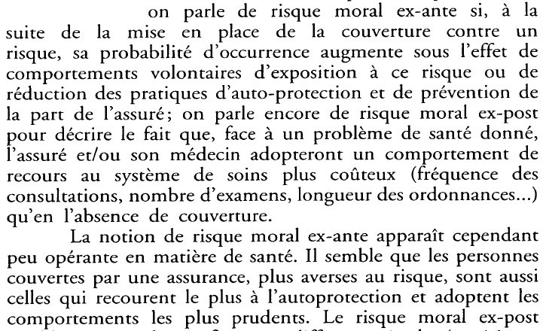
Laurence Bloch Pierre Ricordeau, La régulation du système de santé en France, Revue française d'économie. Volume 11 N°1, 1996. pp. 87-146.
Questions :
- Recherchez dans un dictionnaire de SES la définition de risque moral ou aléa moral. (Rappel de première)
- Expliquez les deux cas de risque moral évoqué dans le texte. Expliquez le dysfonctionnement du marché.
- L’Etat peut intervenir par un système d’incitation. Expliquez.

Document 8 : les externalités du bien santé
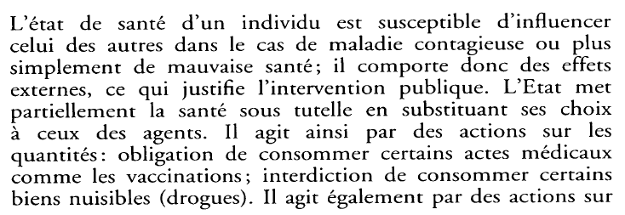
Laurence Bloch Pierre Ricordeau, La régulation du système de santé en France, Revue française d'économie. Volume 11 N°1, 1996. pp. 87-146.
Questions :
- Recherchez dans un dictionnaire de SES la définition d’externalité. (Rappel de première)
- Pourquoi le marché est-il défaillant dans le cas du bien santé ?
- L’intervention de l’Etat dans le cas des externalités peut-elle agir en même temps sur le risque moral.

Document 9 : Le manque de concurrence
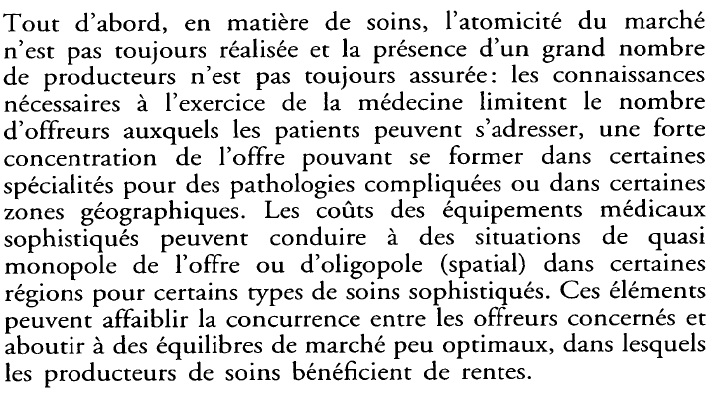
Laurence Bloch Pierre Ricordeau, La régulation du système de santé en France, Revue française d'économie. Volume 11 N°1, 1996. pp. 87-146.
Questions :
- Rappelez la définition d’atomicité.
- Pourquoi dans le cas de la santé, la concurrence est-elle difficile à maintenir ? Comment l’Etat intervient-il ?

- Réguler la protection sociale : Comment limiter les dépenses ?.
Document 10 :
Laurence Bloch Pierre Ricordeau, La régulation du système de santé en France, Revue française d'économie. Volume 11 N°1, 1996. pp. 87-146.
Pour bien comprendre le document :
http://www.vie-publique.fr/decouverte-institutions/finances-publiques/approfondissements/maitrise-depenses-sante.html
Sur ce site des informations sur les réformes entreprises en France et leurs limites.

Document 11 : Un exemple de régulation marché et Etat
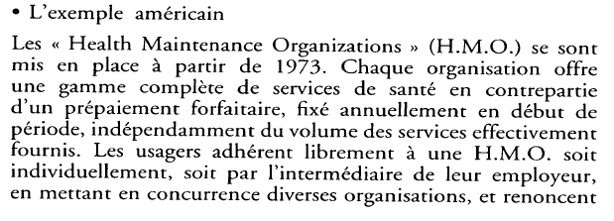
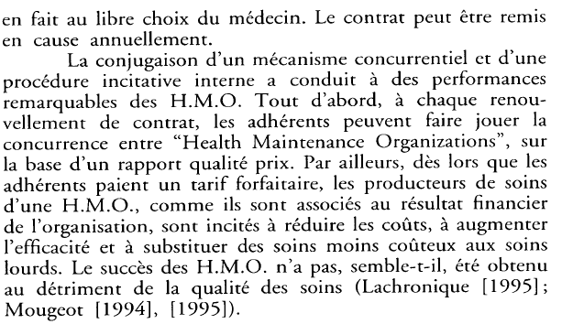
Laurence Bloch Pierre Ricordeau, La régulation du système de santé en France, Revue française d'économie. Volume 11 N°1, 1996. pp. 87-146.

Questions :
- Quelles sont les raisons évoquées à l’augmentation des dépenses de santé ?
- Quelles sont les réformes mise en place pour réduire les dépenses de santé ? Pourquoi ont-elles échoué ?
- Quelle solution est proposée par le document 11 ?

